TJA -7.r
Hello! Upam ,da ste imeli prijetne počitnice in ste se spočili, zdaj pa veselo na delo.
-za 7.c
barbara.kalsek-sumah@os-dob.si

7.TEDEN (4.5.-8.5.)
1.ura: Se vidimo po zoomu, v PON ob 11.10
-Meeting ID = 857 7779 4801
-geslo = 027263
-Za delo si pripravi učbenik , DZ, zvezek in peresnico.

2.+3.+4.ura: (izdelek in predstavitev za oceno) - na izbiro imaš 2 možnosti:

1. možnost: LIFE IN THE FUTURE!
1. Vzemi navadni bel papir (A4 je čisto dovolj, če imaš pa večji papir, pa je še bolje)
2. Napiši naslov z rdečo – LIFE IN THE FUTURE!
3. Nariši kako si predstavljaš življenje v prihodnosti, na primer čez 100 let. Pomagaj si z učb. str. 121, 122.
4. PISNI DEL: Glede na tvoj plakat napiši 15 napovedi za prihodnost. Ni nujno , da so vse povedi v trdilni obliki. Besedilo napišeš na hrbtni del plakata.

Glej primer:
I think aliens will come to Earth and live with us.
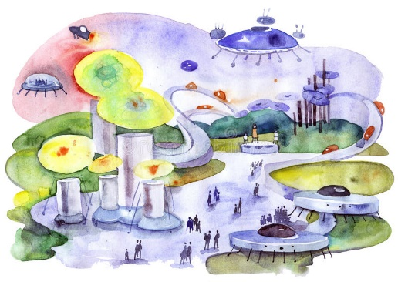

5. USTNI DEL: nauči se opisati plakat na pamet, tako kot si zapisal v pisnem delu.
6. Predstavi svoj plakat, starši naj te POSNAMEJO.
(Lahko se posnameš, ali pa starši posnamejo samo plakat in tvoj glas, ko opisuješ plakat.)

PRIPOROČILO ZA STARŠE:
Video raje ne pošiljajte na moj mail direktno. Raje odprite YOUTUBE, se vpišite s svojim računom, naložite svoj video in kliknite pod ZASEBNO!!! Skopirajte link do tega videa in mi samo link pošljite.
Lahko pa mi pošljete samo link do svojega GOOGLE DRIVE-a.

Prosim, da pisni del in video pošlješ na moj elektronski naslov, do 25.5. 2020.

2. možnost: THE WEATHER FORECAST FOR SLOVENIA
1. Vzemi navadni bel papir (A4 je čisto dovolj, če imaš pa večji papir, pa je še bolje)
2. Napiši naslov z rdečo – THE WEATHER FORECAST FOR SLOVENIA
3. Nariši vremensko napoved za tvoj plakat. Pomagaj si z učb. str. 128.
4. PISNI DEL: Glede na tvoj plakat napiši 15 povedi za vremensko napoved. Besedilo napišeš na hrbtni del plakata.

Glej primer:
In the North West it will be partly cloudy. The temperatures will be around -2 degrees in the morning and around 17 degrees in the afternoon.
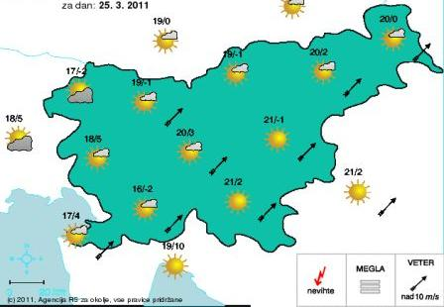
5. USTNI DEL: nauči se opisati plakat na pamet, tako kot si zapisal v pisnem delu.
6. Predstavi svoj plakat, starši naj te POSNAMEJO.
(Lahko se posnameš, ali pa starši posnamejo samo plakat in tvoj glas, ko opisuješ plakat.)

PRIPOROČILO ZA STARŠE:
Video raje ne pošiljajte na moj mail direktno. Raje odprite YOUTUBE, se vpišite s svojim računom, naložite svoj video in kliknite pod ZASEBNO!!! Skopirajte link do tega videa in mi samo link pošljite.
Lahko pa mi pošljete samo link do svojega GOOGLE DRIVE-a.

Prosim, da pisni del in video pošlješ na moj elektronski naslov, do 25.5. 2020.
Stay healthy and Goodbye!
Barbara K.Š.

